October 2023 Newsletter
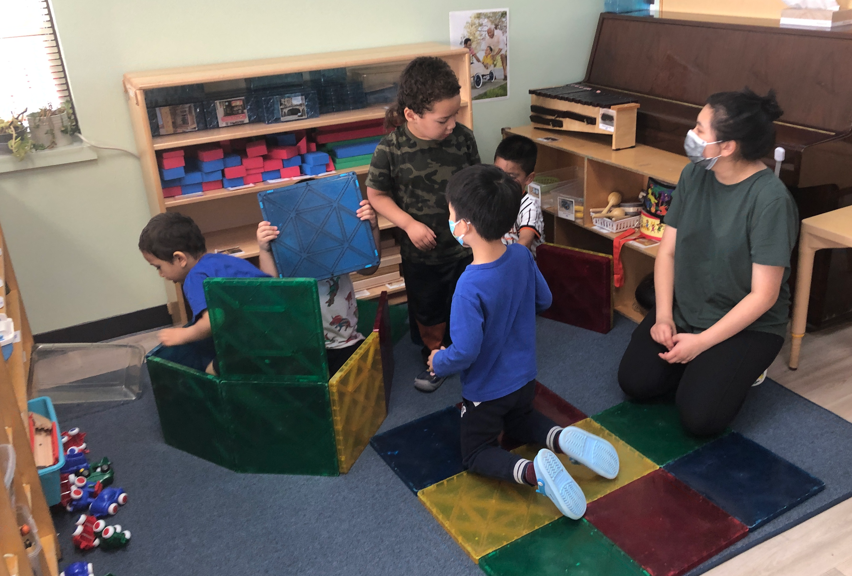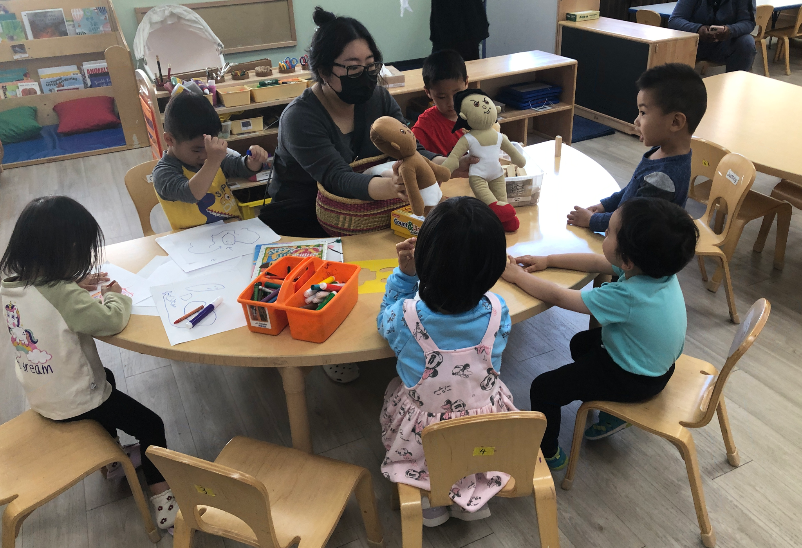
Learning about Areas and What to Do

Dear Parents of the True Sunshine Community,

I hope some of you got the chance to come to the school and visit the classroom with your child. I also hope parents and children are getting used to sanitizing the outdoor shoes and having temperature checks before sending the children into the classroom. Don’t forget parents will need to wear a pair of shoe covers and wear a mask before they come to the classroom. The mask and shoe covers are in the container next to the water dispenser.

At the beginning of the school year, the children continue to learn about the school routines and expectations. They also learn the areas in the classroom and how each area is to be used. Teachers are working with them to develop the important expectations that the children need to follow in school, at the park, and eating. Hopefully, we will see the children do a presentation when it is all over. While the preschoolers learn about routines and expectations, the toddlers spend a lot of time playing, and working on their developmental skills and language development.

You should receive updates through Learning Genie. Learning Genie is an App that True Sunshine uses to communicate with our families and assess the development of our children. If you have not registered with Learning Genie, please do so. You should have received an email from Learning Genie asking you to change your password as a way to register. If you have not done so and can’t find the email, please let me know. I can request another email to be sent.

Back to School Night will be held virtually on Wednesday, 9/27/2023, starting at 6:30. It will end no later than 8 p.m. You will receive a link a week before. Please mark the date on your calendar. It is a very important meeting which provides you with everything you need to know about the school and class. We are looking forward to seeing all of you.

I am planning a special field trip in October. There will be two field trips in October. Once it is all set, I will let you know the date and time. At this time we don’t know if chaperones are needed. We will let you know once I have a clear picture. Stay tuned!

We still have spaces to enroll children at this time. If your friends and/or relatives are looking for a preschool for their child, please have them contact us.

Reminders:
- Please inform the school that your child will be late or absent. No child will be admitted to school once the children are out to the park. No child will be onsite without the teacher’s supervision or be dropped off at or picked up from the park.
- If your child is not feeling well (with any cold symptoms), please do not bring your child back to school. Have your child stay at home until he/she is all better. A negative COVID test result is needed before returning to school. Please always let us know the test result.
- Please follow us and like our Facebook page.
- Please help us fundraise by shopping at SmileAmazon using the link http://smile.amazon.com/ch/94-2242733. True Sunshine will receive 0.5% of all of your purchases. Thank you!

Important Dates:

9/4/2023 (Monday) Labor’s Day, No School
9/27/2023 (Wednesday) Back to School Night

Sincerely,
Diana
Executive Director

2023年9月學校通訊

了解區域和做什麼活動

親愛的家長，您們好。

我希望你們有機會來倒學校並和您的孩子一起參觀教室。 我也希望家長和孩子們已習慣在送孩子們進入教室之前對戶外鞋子進行消毒並測量體溫。 不要忘記家長在進教室之前套上鞋套並戴上口罩。 口罩和鞋套位於飲水機旁邊的透明盒中。

學年開始，孩子們繼續了解學校的常規和期望。 他們還學習教室中的各個區域以及如何使用每個區域。 老師們正在與他們一起制定孩子們在學校、公園和吃飯時需要遵循的重要期望。 希望此單元結束後我們能看到孩子們進行演示。 當幼稚園的兒童了解常規和期望時，幼幼兒則花很多時間玩耍，並致力於發展技能和語言發展。

您應該通過 Learning Genie 得知訊息。 Learning Genie是True Sunshine用來與我們的家長溝通並評估孩子的發展的應用程序。 如果您尚未註冊 Learning Genie，請進行註冊。 您應該已收到來自 Learning Genie 的電子郵件，要求您更改密碼以進行註冊。 如果您還沒有這樣做並且找不到此電子郵件，請告訴我。 我可以請求再發送一封電子郵件給您。

返校之夜將於 2023 年 9 月 27 日星期三下午 6:30 舉行。 活動最遲將於晚上 8 點結束。 您將在返校之夜一週前收到一個鏈接。 請在您的日曆上標記此活動。 這是一個非常重要的會議，它為您提供了您需要了解的有關學校和班級的一切信息。 我們期待見到大家。

我計劃十月份進行一次特別的戶外郊遊。 十月份我們將有兩次戶外郊遊。 等一切準備就緒後，我會通知您日期和時間。 目前我們不知道是否需要隨行家長。 一旦我有了明確的方向時，我們會通知您。 敬請關注！

目前我們還有名額可以招收孩子。 如果您的朋友和/或親戚正在為他們的孩子尋找幼兒園，請讓他們聯繫我們。

溫馨的提醒：
- 請在早上 9:30 之前通知學校您的孩子將會遲到或缺席。 一旦孩子們出去了公園，就不會再讓孩子們入學。 沒有老師的監督， 孩子不行單獨待在教室裡，家長也不行自行到公園把孩子放下或從公園接孩子走。
- 如果您的孩子生病了（有任何感冒症狀），請不要帶您的孩子返回學校。 讓您的孩子待在家裡，直到他/她好起來。 返回學校之前，需要獲得陰性的新冠病毒檢測結果。 請隨時告知我們測試結果
- 請關注並喜歡我們的Facebook頁面。
- 請使用以下鏈接http://smile.amazon.com/ch/94-2242733在SmileAmazon購物幫助我們籌款。True Sunshine將獲得您所有購買的0.5％。謝謝！

重要的日子：

- 2023年9月4日（星期一）勞動節，不上課
- 2023年9月27日（星期三）返校之夜

校長，
Diana 謹上

Boletín Septiembre 2023

Aprender sobre áreas y qué hacer

Queridas padres de la comunidad True Sunshine，

Espero que algunos de ustedes hayan tenido la oportunidad de venir a la escuela y visitar el salón de clases con su hijo. También espero que los padres y los niños se acostumbren a desinfectar los zapatos para exteriores y a controlar la temperatura antes de enviar a los niños al salón de clases. No olvide que los padres deberán usar un par de cubrezapatos y una máscara antes de venir al salón de clases. La mascarilla y los cubrezapatos están en el contenedor al lado del dispensador de agua.

Al comienzo del año escolar, los niños continúan aprendiendo sobre las rutinas y expectativas escolares. También aprenden las áreas del aula y cómo se utilizará cada área. Los maestros están trabajando con ellos para desarrollar las expectativas importantes que los niños deben seguir en la escuela, en el parque y a la hora de comer. Con suerte, veremos a los niños hacer una presentación cuando todo termine. Mientras los niños en edad preescolar aprenden sobre rutinas y expectativas, los niños pequeños pasan mucho tiempo jugando y trabajando en sus habilidades de desarrollo y en el desarrollo del lenguaje.

Deberías recibir actualizaciones a través de Learning Genie. Learning Genie es una aplicación que True Sunshine utiliza para comunicarse con nuestras familias y evaluar el desarrollo de nuestros hijos. Si no se ha registrado en Learning Genie, hágalo. Debería haber recibido un correo electrónico de Learning Genie solicitándole que cambie su contraseña como forma de registrarse. Si no lo ha hecho y no puede encontrar el correo electrónico, hágamelo saber. Puedo solicitar que me envíen otro correo electrónico.

La Noche de Regreso a Clases se llevará a cabo virtualmente el miércoles 27/9/2023, a partir de las 6:30. Finalizará a más tardar a las 8 p.m. Recibirás un enlace una semana antes. Por favor marque la fecha en su calendario. Es una reunión muy importante que te proporciona todo lo que necesitas saber sobre la escuela y la clase. Estamos deseando verlos a todos.

Estoy planeando una excursión especial en octubre. Habrá dos excursiones en octubre. Una vez que esté todo listo, te haré saber la fecha y la hora. En este momento no sabemos si se necesitan acompañantes. Te avisaremos una vez que tenga una idea clara. ¡Manténganse al tanto!

Todavía tenemos espacios para inscribir niños en este momento. Si sus amigos y/o familiares están buscando un preescolar para su hijo, pídales que se comuniquen con nosotros.

Recordatorios:

- Por favor informe a la escuela que su hijo llegará tarde o estará ausente a las 9:30 de la mañana. Ningún niño será admitido en la escuela una vez que hayan salido al parque. Ningún niño estará en el lugar sin la supervisión del maestro ni será dejado o recogido en el parque.
- Si su hijo está enfermo (con algún síntoma de resfriado), no lo traiga de regreso a la escuela. Haga que su hijo se quede en casa hasta que esté mejor. Se necesita un resultado negativo de la prueba de COVID antes de regresar a la escuela. Por favor, siempre háganos saber el resultado de la prueba.
- Siga y haga clic en Me gusta en nuestra página de Facebook.
- Ayúdenos a recaudar fondos comprando en SmileAmazon utilizando el siguiente enlace http://smile.amazon.com/ch/94-2242733. True Sunshine recibirá el 0.5% de todas sus compras. ¡Gracias!

Fechas importantes:

- 4/9/2023 (lunes) Día del Trabajo, no hay clases
- 27/9/2023 (miércoles) Noche de regreso a clases

Recordatorios:
No olvide unirse a nuestra reunión de chat semanal para padres los viernes a las 2 p.m. Además, sigue y dale me gusta a nuestra página de Facebook.
Por último, ayúdenos a recaudar fondos comprando en SmileAmazon utilizando el siguiente enlace http://smile.amazon.com/ch/94-2242733. True Sunshine recibirá el 0.5% de todas sus compras. ¡Gracias!

Best,
Diana
Executive Director

